|  |
| --- |
| 「あみだクジ風確率」 |

　きちんと、漢字表記すれば、「阿弥陀籤」となるあみだクジは、説明するまでもないとは、思うが、・・・。

図１

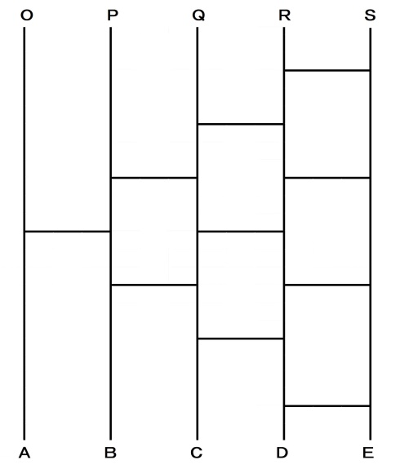

【横線ルール（基本）】

　点O, P, Q, R, Sから点をひとつ選び、そこから動点Mが移動する。点Mは縦線を下に進む。ただし、横線との交点（Ｔの字、元々は丁の字であるが・・・）に来るたびに、横に移動する。

　このルールで、クジを引いてみよう。図１のような、５本の縦線に横線が１０本のあみだクジについて確認しよう。

例えば、点Oを選ぶと点Eに達する。また、点Qを選ぶと点Cに達する。点Sを選べば点Ａという具合である。

さて、このあみだクジの横線に関するルールを次のように変更してみる。

【横線ルール（α）】

あみだクジのような図を考え、その図の線上を動点Mが移動する。

　動点Mは、縦線を上から下に移動する。ただし，横線と交わる点（Ｔ字に横線と縦線が交わる点）に、到達するたびに，確率で横に移動し、確率で下に移動する。-

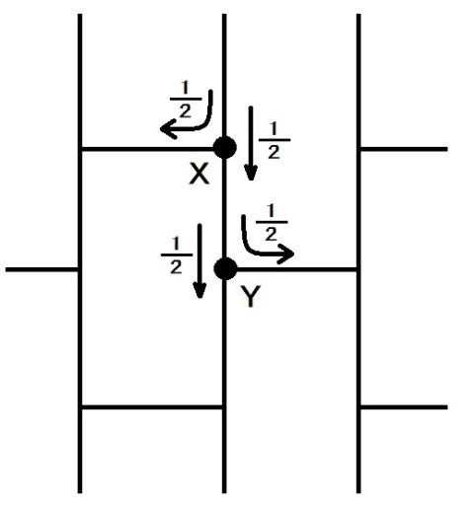

図２

【横線ルール（α）の詳しい説明、図２参照】

上から下がって点Xに到達した時は、下と左に確率で移動する。また、同様に点Yに下がってきた時は、下と右に、確率で移動する。つまり、上から下がってきて、Ｔ字の点に来たときは，下と横に、等しく分かれて移動するという意味である。

**［問題１］**【横線ルール（α）】を使って、図４において点Sから動点Mが移動する。このとき、次の各問いに答えよ。

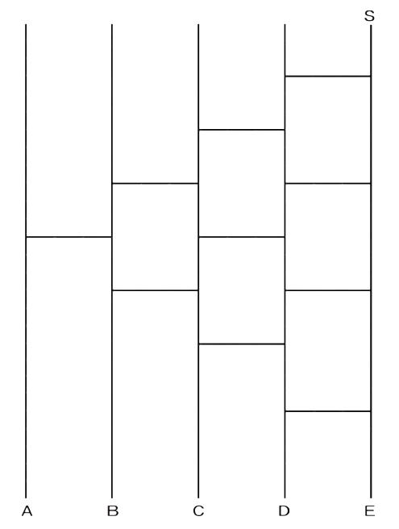

図４

（１）点Aに到達する確率を求めよ。

（２）点Bに到達する確率を求めよ。

（３）点Cに到達する確率を求めよ。

（４）点Eに到達する確率を求めよ。

【横線ルール（β）】

あみだクジのような図を考え、その図の線上を動点Mが移動する。

　動点Mは、縦線を上から下に移動する。ただし，左向きの横線と交わる点では、確率で横に移動し、確率で下に移動する。また、確率で移動しないでそこにとどまる。

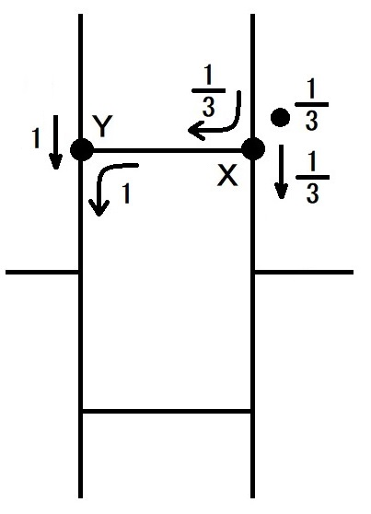

図３

【横線ルール（β）の詳しい説明、図３参照】

上から下がって点Xに到達した時は、下と左に確率で移動する。また、確率で移動しないでそこにとどまる。

点Yに下がってきた時や、右から来た時は、下向きに確率で移動する。つまり、点Yでは、通常のあみだクジと同様の動きをする。

**［問題２］**【横線ルール（β）】を使って、図５において、点Sから動点Mが移動する。

このとき、次の各問いに答えよ。

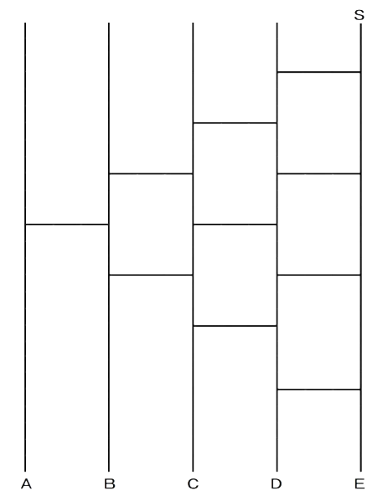

図５

（１）点Aに到達する確率を求めよ。

（２）点Bに到達する確率を求めよ。

（３）点Cに到達する確率を求めよ。

（４）点Dに到達する確率を求めよ。

（５）点Eに到達する確率を求めよ。

（６）AからEのどの点にも到達しない確率を求めよ。

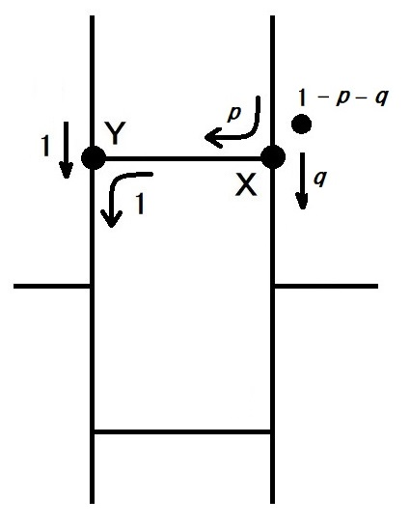

図６

【横線ルール（γ）】

あみだクジのような図を考え、その図の線上を動点Mが移動する。

　動点は、縦線を上から下に移動する。ただし，左向きの横線と交わる点では、確率で横に移動し、確率で下に移動する。また、確率で移動しないでそこにとどまる。（とする。）

【横線ルール（γ）の詳しい説明、図６参照】

　横線ルール（β）の３つの確率を、それぞれ

と変更したもの。

**［問題３］**【横線ルール（γ）】を使って、［問題２］の図５において、点Sから動点Mが移動する。このとき、次の問いに答えよ。

（１）AからEのどの点にも到達しない確率を求めよ。

（２）確率となる。条件をで表せ。